Compile 设计说明书

需求背景
扩散模型推理链路中存在大量形状稳定、重复执行的计算子图。直接使用 PyTorch eager 模式会产生动态图调度、冗余算子执行和多 kernel 启动开销。MindIE-SD 通过 torch.compile 接入自定义编译后端，在不改变模型主体代码的前提下完成 FX 图优化、融合算子替换和 ACLGraph 静态图 replay。
Compile 模块提供两类互补能力：
- Pattern 融合：在 FX 图中识别 RMSNorm、RoPE、AdaLayerNorm、fastGELU、Mul+Add 等算子组合，并替换为 MindIE-SD 融合算子。
- ACLGraph 加速：将形状稳定的 NPU 计算捕获到 torch.npu.NPUGraph，后续 replay 跳过动态图调度。

设计目标
- 通过 MindieSDBackend() 作为 torch.compile backend 统一承载编译优化。
- Pattern 融合与 ACLGraph 由 CompilationConfig 统一开关控制。
- 编译前后分阶段执行 FX pass，降低 freezing、CSE 与 pattern 匹配之间的相互影响。
- 支持 ACLGraph-only 和 compile+ACLGraph 两种模式。
- ACLGraph replay 支持输入拷贝、shape/dtype 校验、输出安全 clone、lazy capture 和缓存容量控制。
- 保持 PyTorch 版本兼容，兼容 2.1 与 2.2+ 的 pattern matcher 差异。

总体方案
Compile 链路以 torch.compile(model, backend=MindieSDBackend()) 为入口。PyTorch Dynamo 捕获模型图后，将 FX GraphModule 和 example inputs 传入 MindieSDBackend.__call__。后端根据 CompilationConfig 选择执行路径：
模式 | 配置 | 行为
Pattern 融合 | 默认 | 执行 FX pass 和 pattern replacement，返回优化后的 callable
ACLGraph only | aclgraph_only=True | 跳过 Pattern 融合，直接捕获 ACLGraph
Compile + ACLGraph | aclgraph_with_compile=True | 先执行 Pattern 融合，再捕获 ACLGraph

Pattern 融合依赖 PatternBase 抽象类描述 pattern、replacement 和 example inputs，通过 register_pattern_to_pass 注册到全局 PatternMatchPass。ACLGraph 后端通过输入 shape 建立 graph entry cache，每个 entry 保存静态输入、捕获输出、NPUGraph 和拷贝 stream。

接口设计
python
import torch
from mindiesd.compilation import MindieSDBackend, CompilationConfig

CompilationConfig.fusion_patterns.enable_rms_norm = True
CompilationConfig.fusion_patterns.enable_rope = True
CompilationConfig.aclgraph_with_compile = True
CompilationConfig.safe_output_mode = True

compiled_model = torch.compile(model, backend=MindieSDBackend())
out = compiled_model(*inputs)

核心配置如下：
配置项 | 默认值 | 说明
enable_freezing | True | 编译过程中执行 freezing 和常量折叠
graph_log_url | None | FX graph transform observer 日志 URL
fusion_patterns.enable_rms_norm | True | RMSNorm pattern 开关
fusion_patterns.enable_rope | True | RoPE pattern 开关
fusion_patterns.enable_adalayernorm | True | AdaLayerNorm pattern 开关
fusion_patterns.enable_fast_gelu | True | fastGELU pattern 开关
fusion_patterns.enable_mul_add | True | Mul+Add pattern 开关
aclgraph_only | False | 仅使用 ACLGraph
aclgraph_with_compile | False | Pattern 融合后再捕获 ACLGraph
safe_output_mode | True | replay 输出是否 clone
aclgraph_lazy_capture | False | 是否在首次真实输入时捕获
aclgraph_max_entries | 0 | ACLGraph 缓存容量，0 表示不限制

用例图
用例图描述 Compile 模块对外提供的能力。模型使用方只需要调用 torch.compile 并传入 MindieSDBackend；性能调优人员通过 CompilationConfig 控制 fusion 和 ACLGraph；测试与定位人员通过 graph 日志、pattern 开关和 ACLGraph 配置缩小问题范围。
plantuml
@startuml
left to right direction
actor "模型使用方" as User
actor "性能调优人员" as Tuner
actor "问题定位人员" as Debugger
actor "PyTorch Dynamo" as Dynamo

rectangle "MindIE-SD Compile" {
usecase "编译模型/子模块" as UCCompile
usecase "执行 Pattern 融合" as UCPattern
usecase "执行 ACLGraph 捕获" as UCCapture
usecase "ACLGraph replay" as UCReplay
usecase "配置 fusion pattern 开关" as UCFusionConfig
usecase "配置 ACLGraph 模式" as UCGraphConfig
usecase "输出 FX graph 日志" as UCLog
usecase "按 shape 缓存 graph entry" as UCCache
}

User --> UCCompile
Dynamo --> UCCompile
UCCompile .> UCPattern : include
UCCompile .> UCCapture : extend
UCCapture .> UCCache : include
User --> UCReplay
Tuner --> UCFusionConfig
Tuner --> UCGraphConfig
Debugger --> UCLog
UCFusionConfig --> UCPattern
UCGraphConfig --> UCCapture
@enduml

类图
类图描述 Compile 模块的静态结构。MindieSDBackend 是后端入口，负责编排 pass、freezing、AOT Autograd 和 ACLGraph backend；CompilationConfig 是全局静态配置；PatternMatchPass 维护 pattern replacement；create_aclgraph_backend 生成闭包形式的 ACLGraph backend，内部通过 _ACLGraphEntry 保存捕获状态。
plantuml
@startuml
skinparam classAttributeIconSize 0

class MindieSDBackend {
+__call__(graph, example_inputs)
+compile(gm, example_inputs, **kwargs)
+apply_redundant_node_elimination_pass(graph, inputs)
+apply_pattern_match_passes(graph, inputs)
+apply_decompose_auto_functionalized_pass(graph)
}

class CompilationConfig {
+enable_freezing: bool
+graph_log_url: str
+fusion_patterns: FusionPatterns
+aclgraph_only: bool
+aclgraph_with_compile: bool
+safe_output_mode: bool
+aclgraph_lazy_capture: bool
+aclgraph_max_entries: int
}

class FusionPatterns {
+enable_rms_norm: bool
+enable_rope: bool
+enable_adalayernorm: bool
+enable_fast_gelu: bool
+enable_mul_add: bool
}

abstract class PatternBase {
+name()
+inputs()
+pattern(*args, **kwargs)
+replacement(*args, **kwargs)
}

class PatternMatchPass {
+pattern_replacements
+pattern_pass
+__call__(graph)
+register_pattern(name, pattern, replacement, example_inputs)
}

class ReduandantNodeEliminationPass {
+__call__(graph)
}

class "ACLGraph Backend" as ACLBackend {
+create_aclgraph_backend()
-_capture_graph(gm, inputs)
-compiled_fn(*args)
}

class _ACLGraphEntry {
+aclgraph
+static_inputs
+output
+input_addresses
+copy_stream
+ensure_copy_stream()
}

MindieSDBackend --> CompilationConfig
CompilationConfig --> FusionPatterns
MindieSDBackend --> PatternMatchPass
MindieSDBackend --> ReduandantNodeEliminationPass
MindieSDBackend --> ACLBackend
PatternMatchPass --> PatternBase
ACLBackend --> _ACLGraphEntry
@enduml

时序图
时序图描述默认 compile+pattern 和可选 ACLGraph 的执行顺序。编译阶段由 Dynamo 触发，Pattern 融合只处理 FX 图；ACLGraph 捕获阶段使用 example inputs 或首次真实输入建立静态输入 buffer；推理阶段将新输入拷贝到静态 buffer 后 replay 图。
plantuml
@startuml
actor User
participant "torch.compile" as TorchCompile
participant "PyTorch Dynamo" as Dynamo
participant "MindieSDBackend" as Backend
participant "AOT Autograd" as AOT
participant "PatternMatchPass" as PatternPass
participant "freeze" as Freeze
participant "ACLGraph Backend" as ACL
participant "torch.npu.NPUGraph" as NPUGraph

User -> TorchCompile: torch.compile(model, backend=MindieSDBackend())
TorchCompile -> Dynamo: 捕获 FX GraphModule
Dynamo -> Backend: __call__(gm, example_inputs)

alt aclgraph_with_compile=True
Backend -> AOT: aot_autograd(fw_compiler=compile_inner)
AOT -> Backend: compile_inner(fx_graph, inputs)
Backend -> PatternPass: redundant elimination + pattern match
Backend -> Freeze: enable_freezing 时冻结图
Freeze -> Backend: frozen graph
Backend -> PatternPass: redundant elimination + decompose auto functionalized
Backend -> ACL: create_aclgraph_backend()(optimized_graph, inputs)
ACL -> NPUGraph: 捕获 optimized graph
ACL --> Backend: compiled_fn
else aclgraph_only=True
Backend -> ACL: create_aclgraph_backend()(gm, inputs)
ACL -> NPUGraph: 捕获原始 graph
ACL --> Backend: compiled_fn
else 默认 Pattern 融合
Backend -> AOT: aot_autograd(fw_compiler=compile_inner)
AOT -> PatternPass: 执行 pattern replacement
AOT --> Backend: optimized callable
end

Backend --> TorchCompile: 返回 compiled callable
User -> TorchCompile: compiled_model(*args)
alt ACLGraph 模式
TorchCompile -> ACL: compiled_fn(*args)
ACL -> ACL: shape/dtype 校验与输入 copy
ACL -> NPUGraph: replay()
NPUGraph --> ACL: output
ACL --> User: clone 或直接返回 output
else Pattern-only 模式
TorchCompile --> User: 执行优化后 callable
end
@enduml

模块设计

MindieSDBackend
MindieSDBackend 是 torch.compile 的后端入口。__call__ 根据 CompilationConfig 选择三条路径：
- aclgraph_with_compile=True 且 NPU Graph 可用：先调用 compile 做 Pattern 融合，再用 ACLGraph backend 捕获。
- aclgraph_only=True 且 NPU Graph 可用：跳过 Pattern 融合，直接用 ACLGraph backend 捕获原始 graph。
- 默认路径：执行 compile，返回 Pattern 融合后的 callable。
compile 内部使用 aot_autograd 接入 PyTorch 编译流程，并使用 select_custom_decomp_table 提供自定义 decomposition。FX pass 分为 freezing 前后两个阶段：freezing 前执行冗余节点消除和 pattern match；freezing 后执行冗余节点消除和 decompose_auto_functionalized。

Pattern 融合
Pattern 融合由 PatternBase、register_pattern_to_pass 和 PatternMatchPass 组成。
- PatternBase 约束每个 pattern 必须提供 name、inputs、pattern、replacement。
- register_pattern_to_pass 将 pattern 类注册到全局 patterns。
- PatternMatchPass.__call__ 循环执行 PatternMatcherPass.apply，直到没有新的 pattern 被替换。
- PatternMatchPass.register_pattern 处理重复名称、PyTorch 2.1 兼容和 pm.register_replacement 调用。
当前 pattern 包括 RMSNorm、RoPE、AdaLayerNorm、fastGELU 和 Mul+Add。各 pattern 通过 CompilationConfig.fusion_patterns 中的开关控制是否激活。

ACLGraph 后端
create_aclgraph_backend 返回符合 PyTorch backend 协议的闭包。闭包内部维护 entries: dict[tuple, _ACLGraphEntry]，以输入 shape 为 key 保存捕获图。
_ACLGraphEntry 保存以下状态：
- aclgraph：捕获后的 torch.npu.NPUGraph。
- static_inputs：graph replay 使用的静态输入 buffer。
- output：捕获时的输出引用。
- input_addresses：debug 模式下用于检查输入地址变化。
- copy_stream：异步输入拷贝使用的 stream。
执行 replay 前，backend 会校验输入 shape 和 dtype；当输入与静态 buffer 地址不同且 shape/dtype 一致时，将新输入拷贝到静态 buffer。拷贝完成后 replay NPUGraph，并根据 safe_output_mode 决定是否 clone 输出。

配置模块
CompilationConfig 是静态配置类，不允许实例化。配置必须在 torch.compile 调用前设置，因为后端选择、pattern 注册和 graph 捕获都发生在编译阶段。

DFX 设计

可观测性
- 编译前后通过 debug 日志输出 FX graph readable 文本。
- GraphTransformObserver 包裹 redundant elimination、pattern match 和 decomposition pass，可通过 graph_log_url 输出 transform 过程。
- Pattern 注册失败、重复注册、Inductor API 不兼容时输出结构化日志。
- ACLGraph debug 模式记录输入地址变化、shape/dtype mismatch 等信息。

可靠性
- aclgraph_with_compile 优先级高于 aclgraph_only，避免双开时行为不确定。
- NPU Graph 不可用时不会进入 ACLGraph 路径。
- ACLGraph replay 前校验 shape/dtype，不兼容输入直接抛错。
- safe_output_mode=True 时 replay 输出 clone 后返回，避免调用方修改捕获输出引用。
- graph capture 阶段 patch gc.collect 和 torch.npu.empty_cache，避免捕获过程中释放 graph 依赖资源。

性能
- Pattern 融合将常见算子链替换为 custom op，减少 kernel 启动和中间 tensor 读写。
- ACLGraph replay 跳过动态图调度，适合 shape 稳定的扩散模型循环。
- 同 shape 输入复用 graph entry；不同 shape 触发独立捕获。
- 拷贝流和事件机制将输入拷贝与主 stream replay 解耦，减少同步开销。
- aclgraph_max_entries 支持限制缓存容量，控制多 shape 场景的显存占用。

可维护性
- Pattern 定义采用 PatternBase 统一接口，新 pattern 的注册路径固定。
- Backend 编排逻辑集中在 MindieSDBackend，ACLGraph 细节封装在独立 backend 工厂。
- 配置集中在 CompilationConfig，避免多个模块散落全局开关。
- PyTorch 版本兼容逻辑集中在 pattern pass 和 backend 内部，减少 pattern 文件复杂度。

安全性
- Compile 模块不读取外部模型文件，不引入额外文件输入面。
- graph 日志只输出图结构和节点信息，不输出 tensor 实际数据。
- ACLGraph 输入 mismatch 时输出 shape/dtype 等元信息，不输出用户数据内容。

UT 设计

配置 UT
配置 UT 覆盖 CompilationConfig 默认值、开关修改和互斥模式优先级。
用例 | 输入 | 预期
fusion 默认值 | 读取 CompilationConfig.fusion_patterns | 各 pattern 开关默认为 True
修改开关 | 设置 enable_mul_add=False | 配置生效并可恢复
实例化限制 | CompilationConfig() | 抛出 RuntimeError
ACLGraph 双开 | aclgraph_only=True 且 aclgraph_with_compile=True | 选择 compile+ACLGraph 路径

Pattern UT
Pattern UT 覆盖注册、重复注册、开关控制和替换正确性。
用例 | 输入 | 预期
pattern 注册 | 合法 PatternBase 子类 | 注册到 PatternMatchPass
重复名称 | 两次注册同名 pattern | 抛出 ValueError 或跳过重复底层 pattern
pattern 替换 | 构造匹配 RMSNorm/RoPE/GELU 的 FX graph | 替换为对应 custom op
pattern 开关关闭 | 对应 enable_* = False | 不注册或不替换该 pattern
PyTorch 版本兼容 | mock 2.1/2.2+ pattern matcher API | 注册路径正确

Backend UT
Backend UT 覆盖 MindieSDBackend.__call__ 的路径选择和 pass 执行顺序。
用例 | 输入 | 预期
默认模式 | ACLGraph 开关关闭 | 调用 compile 返回优化 callable
ACLGraph only | aclgraph_only=True | 直接调用 create_aclgraph_backend
compile+ACLGraph | aclgraph_with_compile=True | 先 compile 再 ACLGraph
freezing 开启 | enable_freezing=True | 调用 freezing compile 路径
freezing 关闭 | enable_freezing=False | 跳过 freezing

ACLGraph UT
ACLGraph UT 在 NPU 环境执行，覆盖输出一致性、缓存复用、shape 变化、混合输入和输出 clone。
用例 | 输入 | 预期
ACLGraph only 输出一致 | 简单模型与 NPU tensor | compiled 输出与 eager 输出一致
compile+ACLGraph 输出一致 | 简单模型 | 输出一致
同 shape 复用 | 两次相同 shape 输入 | 复用缓存 entry
不同 shape 捕获 | 不同 shape 输入 | 触发新 graph entry
多输出 | 返回 tuple/list tensor | 输出逐项一致
scalar + tensor 输入 | 混合输入 | 输出一致
safe output | safe_output_mode=True/False | clone 行为符合配置
shape/dtype mismatch | 与捕获输入不一致 | 抛出 RuntimeError

风险与约束
- torch.compile、Inductor Pattern Matcher 和 fake tensor API 对 PyTorch 版本敏感，版本升级需要回归 pattern 注册和替换。
- ACLGraph 适合 shape 稳定场景，动态 shape、动态 control flow 和条件分支会降低复用效果或触发重新捕获。
- ACLGraph replay 依赖 NPU 环境，CPU 环境只能覆盖配置、路径选择和 mock 级逻辑。
- Pattern replacement 的正确性依赖 pattern 与模型实际 FX 图形态一致，模型结构变化可能导致融合失效。
- safe_output_mode=False 可减少 clone 开销，但调用方不得原地修改返回 tensor。

文件范围
文件 | 说明
mindiesd/compilation/mindie_sd_backend.py | torch.compile 后端入口、pass 编排、AOT Autograd 接入
mindiesd/compilation/compiliation_config.py | 编译和 ACLGraph 静态配置
mindiesd/compilation/aclgraph_backend.py | ACLGraph capture/replay backend
mindiesd/compilation/passes/*.py | FX pass 基类、pattern pass、冗余节点消除、pattern 注册
mindiesd/compilation/patterns/*.py | RMSNorm、RoPE、AdaLayerNorm、GELU、Mul+Add pattern
mindiesd/compilation/_custom_decomposition.py | 自定义 decomposition 表
tests/compilation/* | compile、pattern、ACLGraph 相关 UT

UML设计视图（渲染图）

图 1 用例图
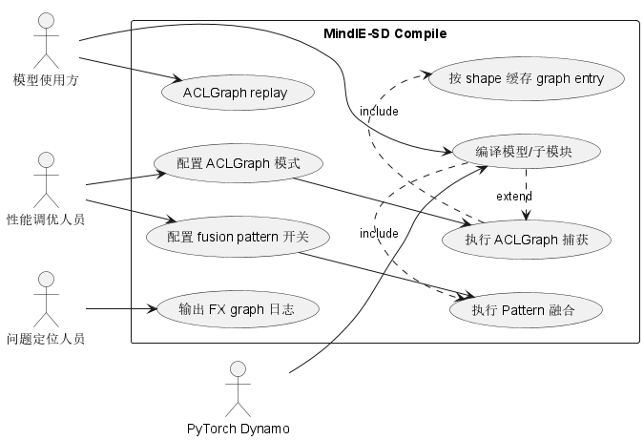

图 2 类图
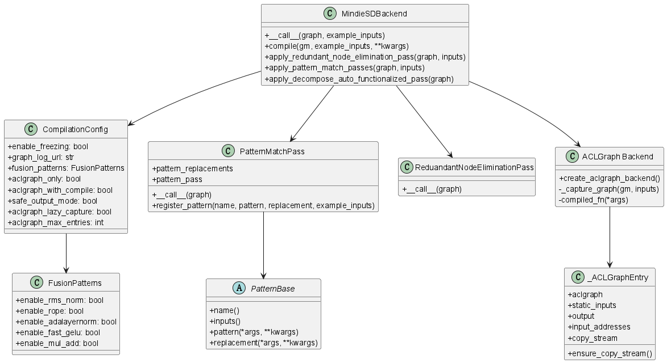

图 3 时序图
